ĐẠI HỌC QUỐC GIA TP. HỒ CHÍ MINH
TRƯỜNG ĐẠI HỌC CÔNG NGHỆ THÔNG TIN
KHOA CÔNG NGHỆ THÔNG TIN

MÔN HỌC
HỆ THỐNG QUẢN TRỊ QUY TRÌNH NGHIỆP VỤ

GIẢNG VIÊN
HÀ LÊ HOÀI TRUNG

BÀI TẬP TẠI LỚP
XÁC ĐỊNH QUY TRÌNH VÀ CÁC ACTOR

NHÓM 3
STT | MSSV | HỌ TÊN
1 | 25410178 | Trương Huỳnh Can
2 | 25410185 | Nguyễn Phong Đạt
3 | 25410186 | Nguyễn Tấn Đạt
4 | 25410199 | Đoàn Hữu Hàn
5 | 25410211 | Nguyễn Trung Hiếu
6 | 25410228 | Nguyễn Quang Huy
7 | 25410252 | Dương Hồng Luyến
8 | 25410319 | Đặng Hữu Toàn

TP. HỒ CHÍ MINH, 2026

BÀI TẬP
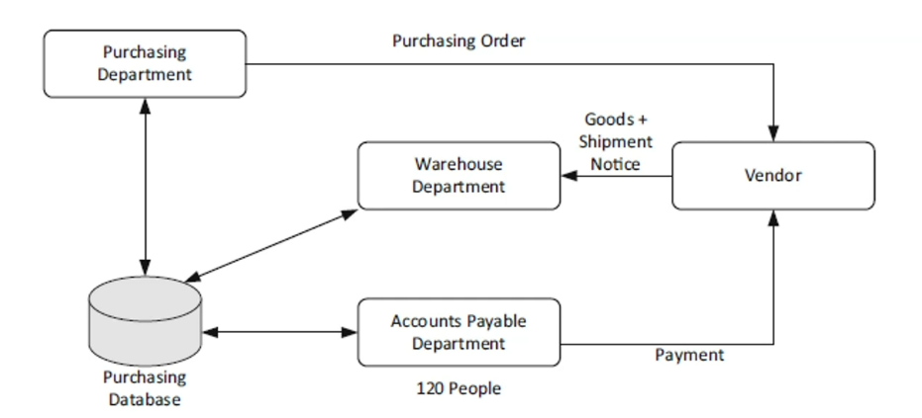

Câu hỏi:
- Who are the actors in this process?
- Which actors can be considered as customers in this process?
- What value does the process deliver to its customers?
- What are the possible outcomes of this process?

Trả lời:
- Các Actor trong quy trình gồm:
- Phòng Mua hàng (Purchasing Department)
- Nhà cung cấp (Vendor)
- Kho (Warehouse Department)
- Phòng Kế toán phải trả (Accounts Payable Department)
- Tác nhân được xem là khách hàng của quy trình:
- Kho (Warehouse Department): nhận hàng hóa để phục vụ hoạt động lưu kho và sản xuất/kinh doanh.
- Doanh nghiệp (đại diện là Phòng Mua hàng và Phòng Kế toán): nhận được hàng hóa đúng yêu cầu để đáp ứng nhu cầu hoạt động.
- Nhà cung cấp (Vendor): cũng có thể được xem là khách hàng của một phần quy trình vì họ nhận được đơn đặt hàng và thanh toán đúng hạn.
- Quy trình mang lại giá trị, lợi ích cho khách hàng:
- Đảm bảo mua đúng hàng hóa, đúng số lượng và đúng thời điểm.
- Hàng hóa được giao đến kho kèm theo thông báo giao hàng.
- Nhà cung cấp nhận được thanh toán đầy đủ và đúng hạn.
- Thông tin mua hàng được lưu trữ và quản lý trong cơ sở dữ liệu để phục vụ theo dõi và kiểm soát.
- Giúp doanh nghiệp nâng cao hiệu quả quản lý hoạt động mua sắm.
- Kết quả đầu ra của quy trình:
- Đơn đặt hàng được gửi đến nhà cung cấp.
- Nhà cung cấp giao hàng và gửi thông báo giao hàng.
- Kho nhận đủ hàng hóa.
- Kế toán thực hiện thanh toán cho nhà cung cấp.
- Dữ liệu mua hàng được cập nhật vào hệ thống.
- Nhà cung cấp từ chối hoặc không thể đáp ứng đơn hàng.
- Hàng giao thiếu, sai hoặc chậm.
- Có lỗi trong quá trình thanh toán.
- Thông tin trong cơ sở dữ liệu không được cập nhật hoặc cập nhật sai.
- Kết quả mong muốn nhất của quy trình là: hàng hóa được mua và giao thành công, thanh toán hoàn tất, đồng thời toàn bộ thông tin giao dịch được lưu trữ chính xác trong hệ thống.

